Внешний курс. Раздел - 3

Выполнение внешнего курса. Основы Linux. Раздел 3

Сокирка Анна Константиновна

Содержание

# 1 Цель работы

Получить общее представление о системе Linux и её базовых возможностях.

# 2 Задание

Пройти все предложенные тесты и упражнения в первом разделе курса.

# 3 Выполнение лабораторной работы

## 3.1 Скриншоты и пояснения

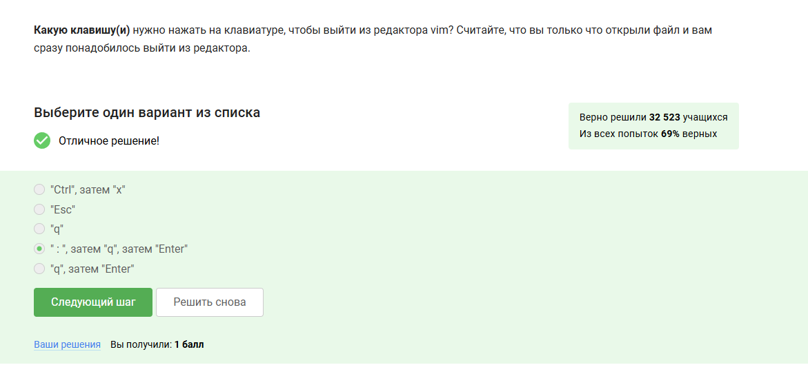 **Описание:** Скриншот демонстрирует, как выйти из редактора Vim без сохранения изменений. Для этого нужно нажать Esc, затем ввести команду :q!.

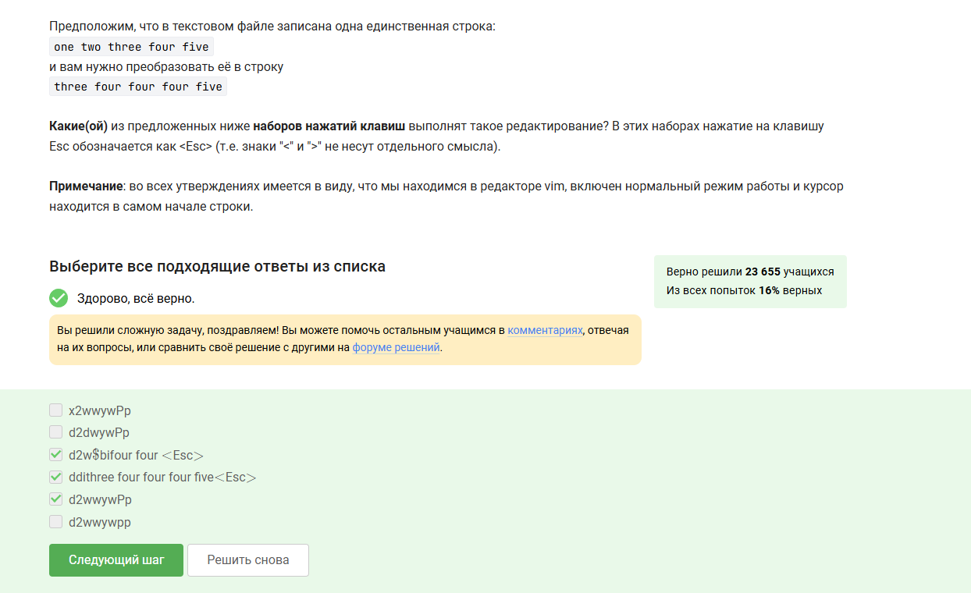 **Описание:** Демонстрируются команды Vim для удаления и повторения строк с помощью комбинаций команд d2wwywPp и ddithree four four four five.

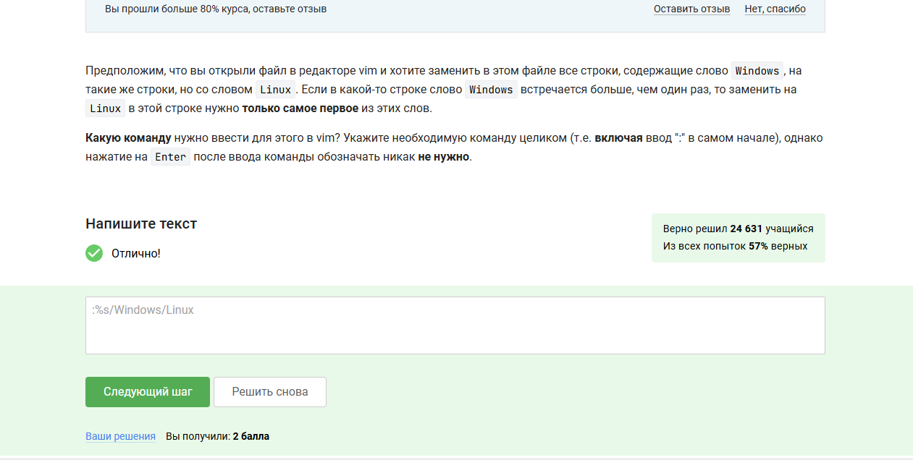 **Описание:** На этом скриншоте показано, как заменить первое вхождение слова “Windows” на “Linux” с помощью команды Vim :%s/Windows/Linux.

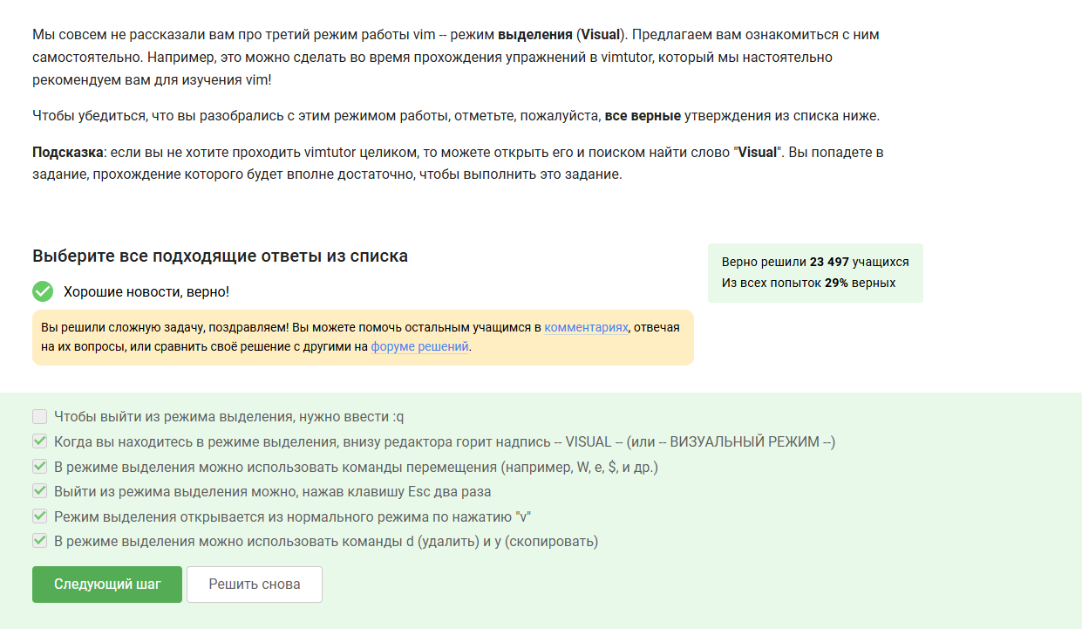 **Описание:** Скриншот иллюстрирует работу в режиме Visual в Vim. Команды d и y позволяют удалять и копировать выделенные фрагменты текста.

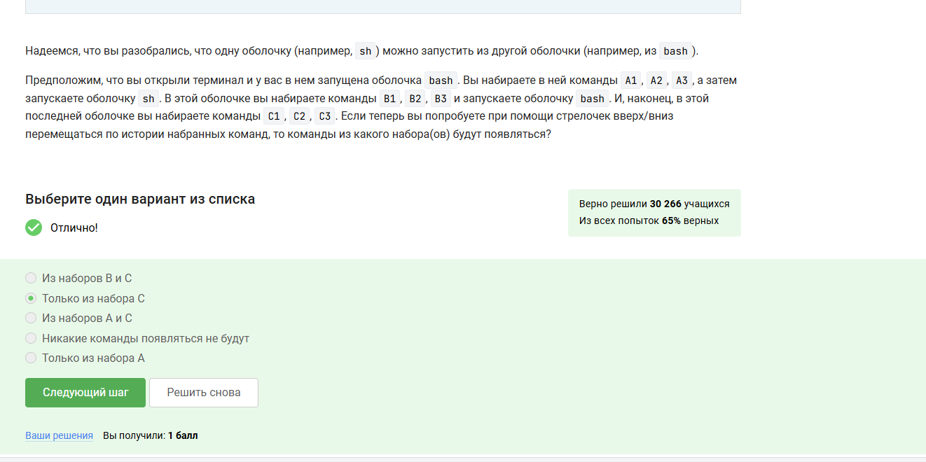 **Описание:** Поясняется, что в историю оболочки попадают только команды из текущей оболочки. В данном примере показано использование набора C.

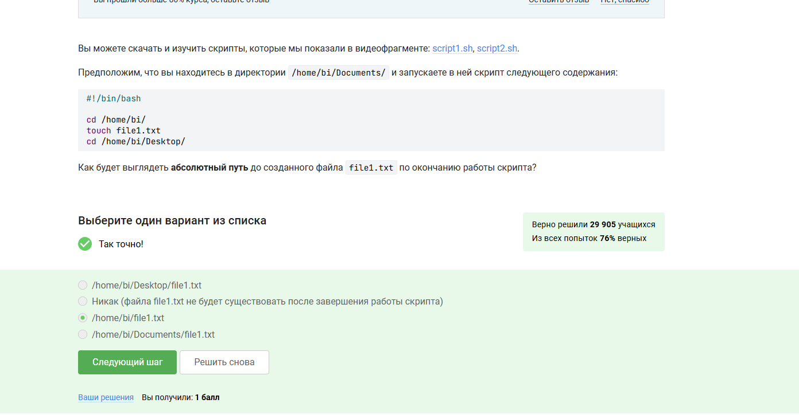 **Описание:** Пример вывода абсолютного пути к файлу: /home/bi/file1.txt, который был создан в процессе работы.

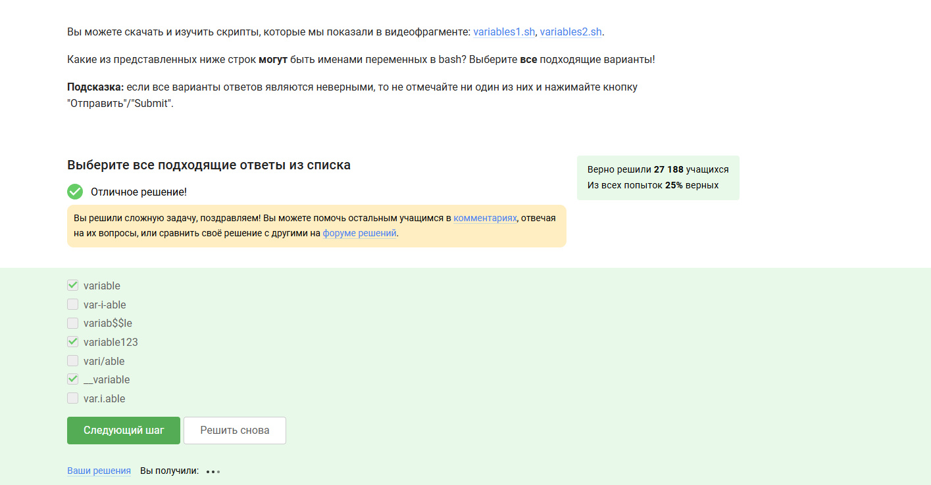 **Описание:** Демонстрируется правильное использование имен переменных: variable, variable123, _variable.

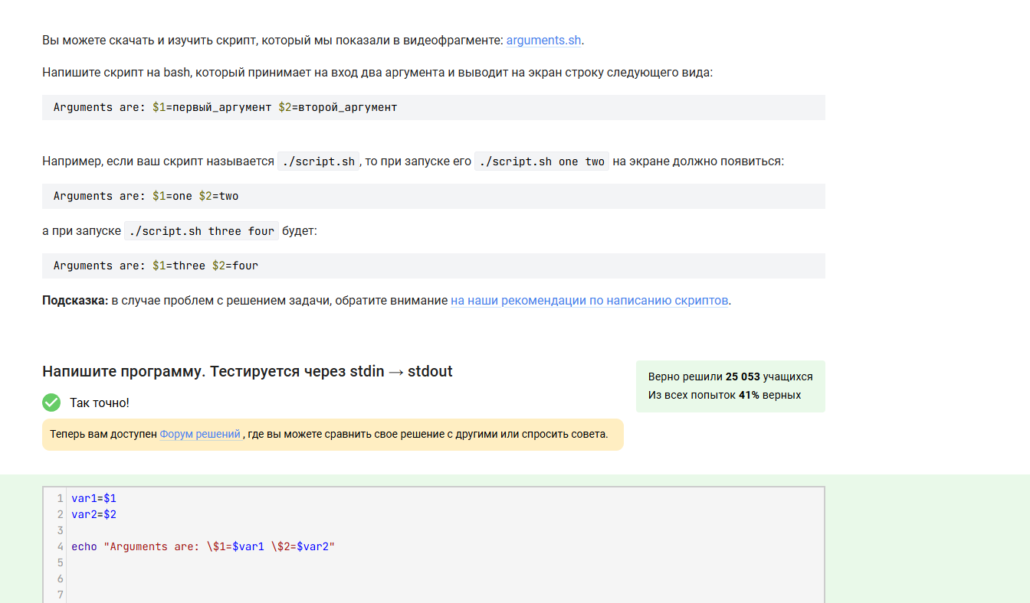 **Описание:** Скрипт выводит аргументы с помощью команды echo “Arguments are: $1=$1 $2=$2”.

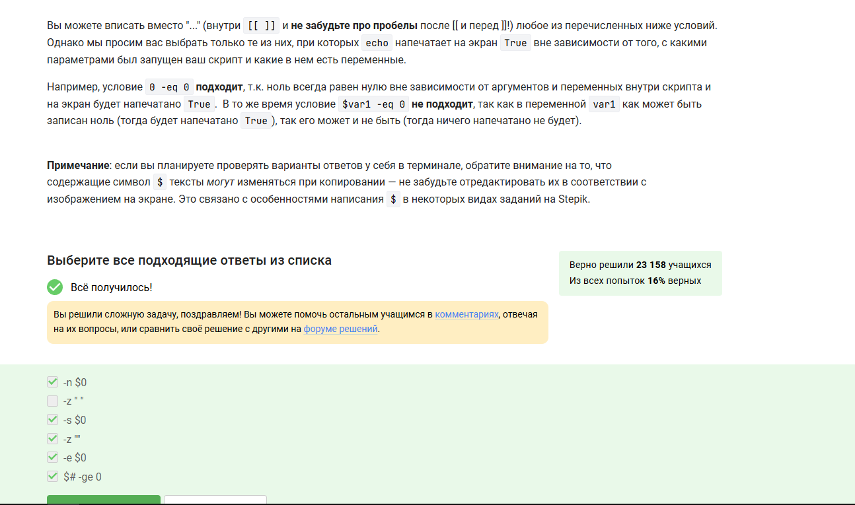 **Описание:** Пример условий, которые всегда выводят True, такие как $# -ge 0 и -z ““.

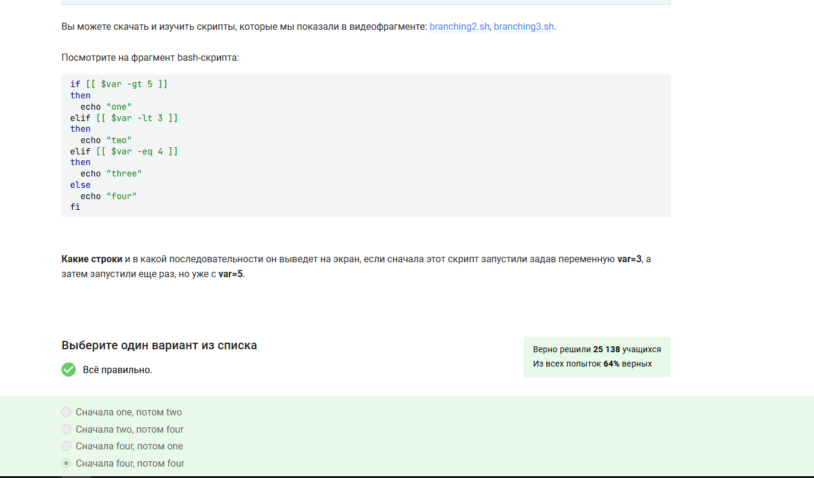 **Описание:** Пример скрипта с ошибками в скобках, где при var=3 ничего не происходит, а при var=5 выводится one.

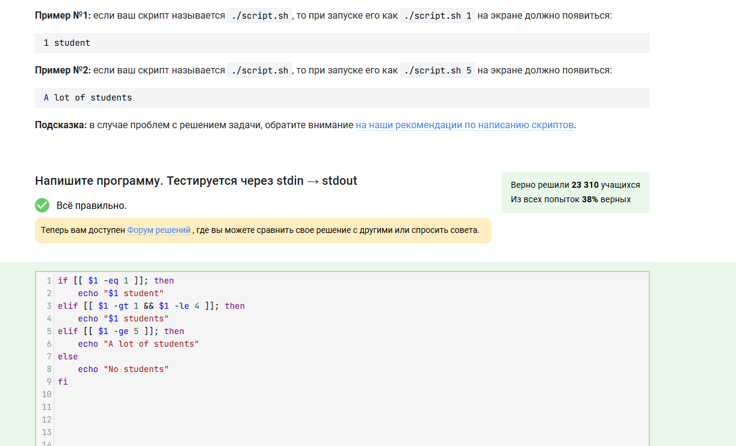 **Описание:** Скрипт, который выводит “student” или “students” в зависимости от числа. Например, 1 студент, 2-4 студента и “A lot” для большего количества.

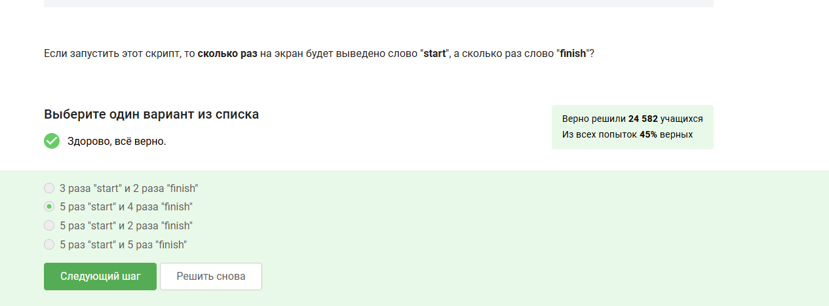 **Описание:** Скрипт, который выводит “start” и “finish” 5 раз при выполнении 5 итераций цикла.

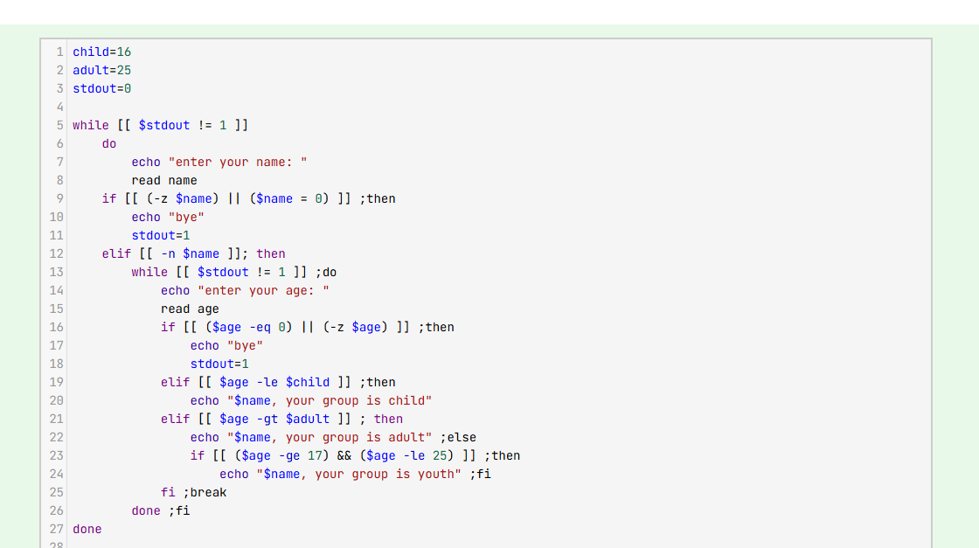 **Описание:** Скрипт спрашивает имя и возраст пользователя, а затем определяет его возрастную группу.

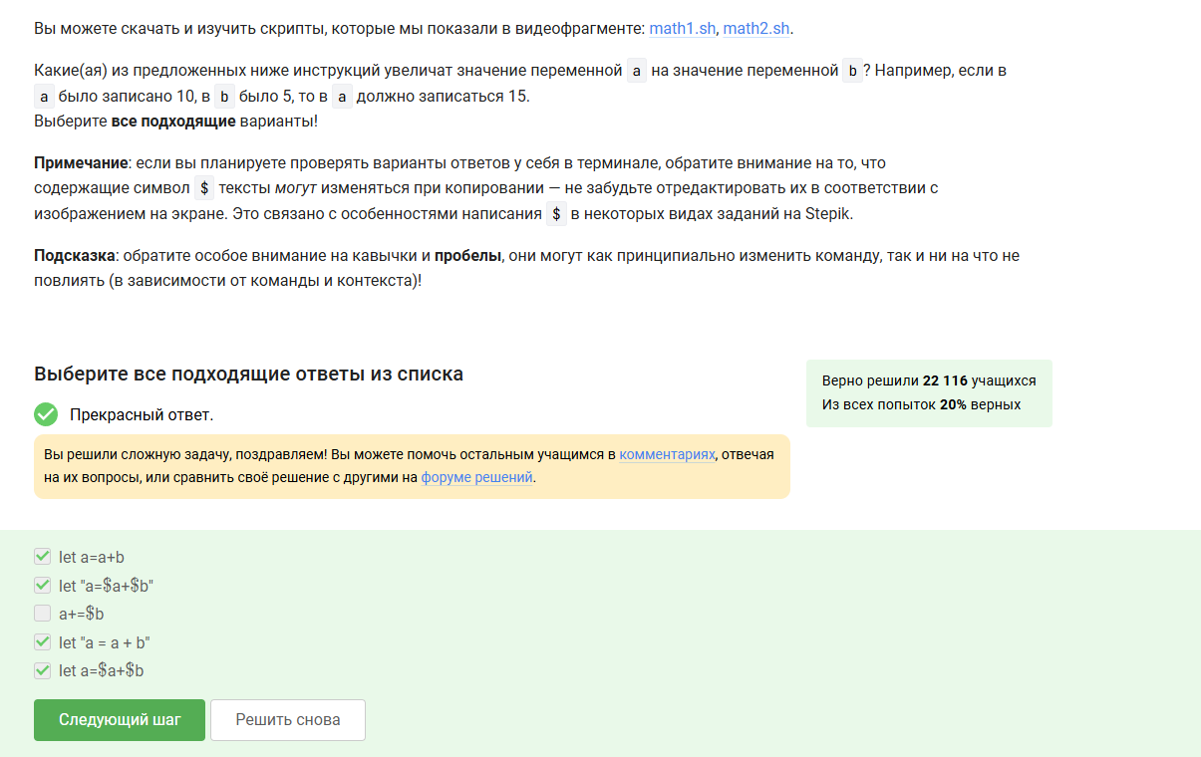 **Описание:** Скрипт увеличивает значение переменной a на b с использованием команд let a=a+b, let a=b, let “a=b”.

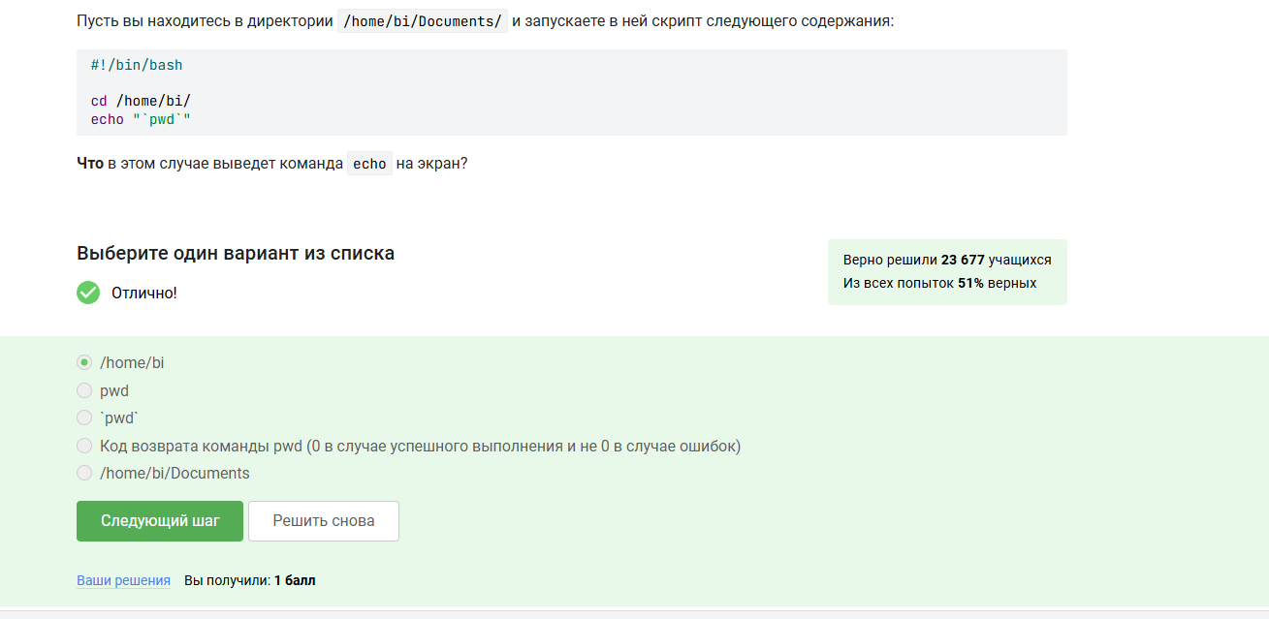 **Описание:** Пример, когда команда echo “*pwd” выводит строку* pwd, поскольку звёздочка не интерпретируется как спецсимвол.

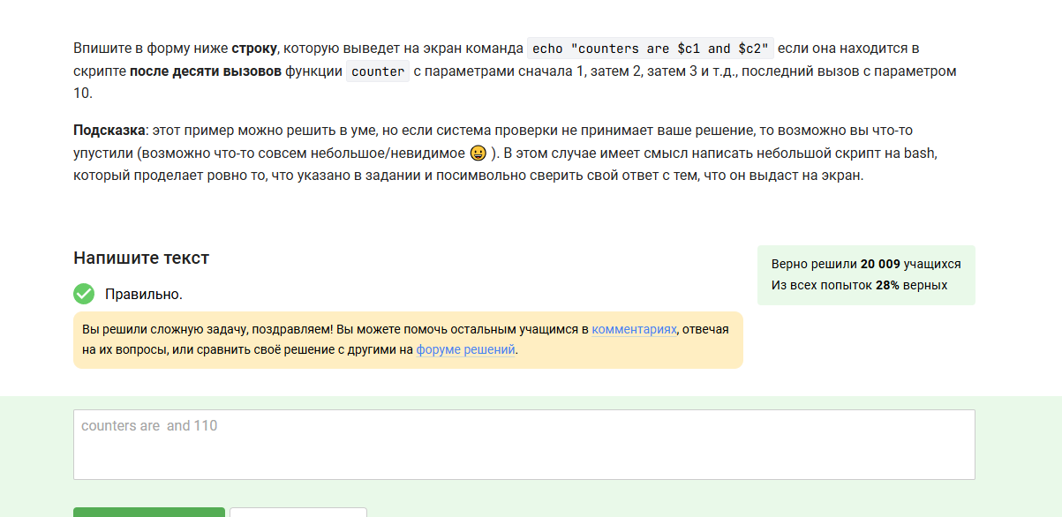 **Описание:** После 10 вызовов переменная counter будет иметь значение c1 пусто, а c2 будет равен 110 (если переменные суммировались).

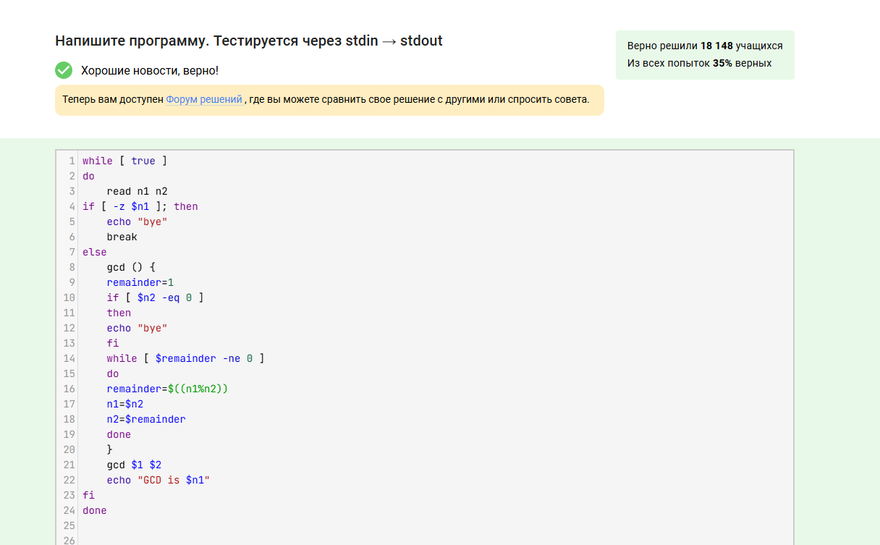 **Описание:** Пример скрипта для нахождения наибольшего общего делителя (НОД) двух чисел по алгоритму Евклида.

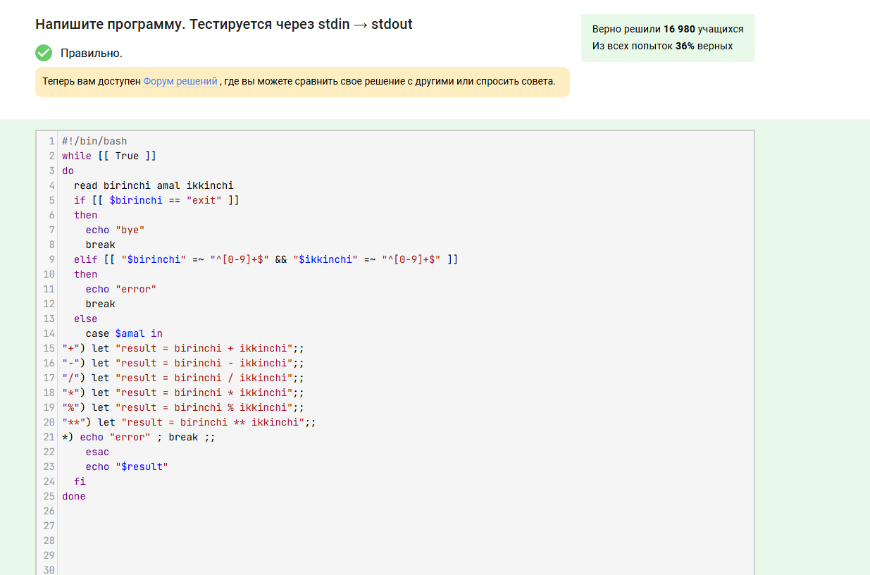 **Описание:** Пример сломанного калькулятора с ошибками в скобках и знаках операций.

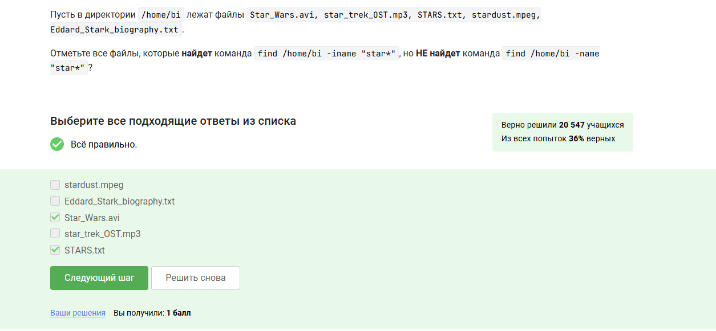 **Описание:** Пример различия между опциями find -iname и find -name, где первая выполняет регистронезависимый поиск, а вторая — регистрозависимый.

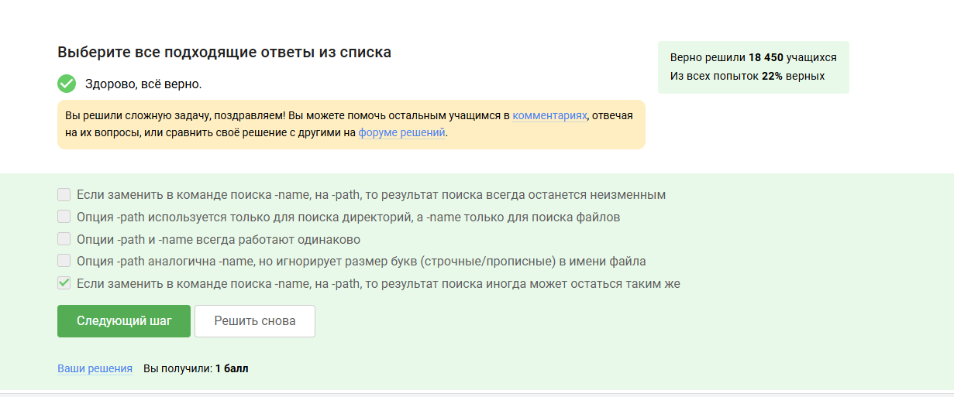 **Описание:** Пояснение различий между опциями -path и -name в команде find, которые могут давать одинаковый результат в некоторых случаях.

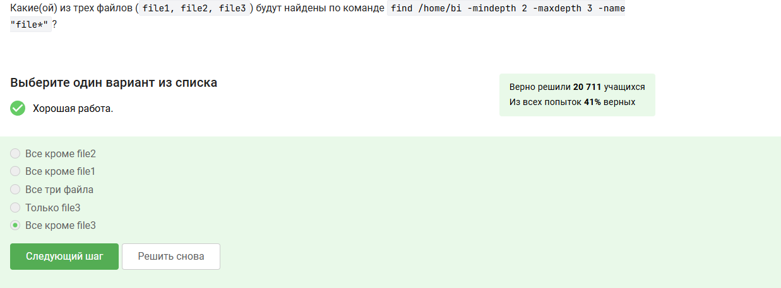 **Описание:** Скриншот иллюстрирует использование параметров -mindepth 2 и -maxdepth 3 в команде find, что приводит к неполному результату поиска.

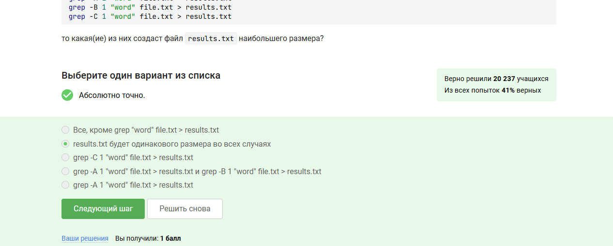 **Описание:** Разница между командами grep -A и grep -B, которые могут давать одинаковый результат в зависимости от контекста.

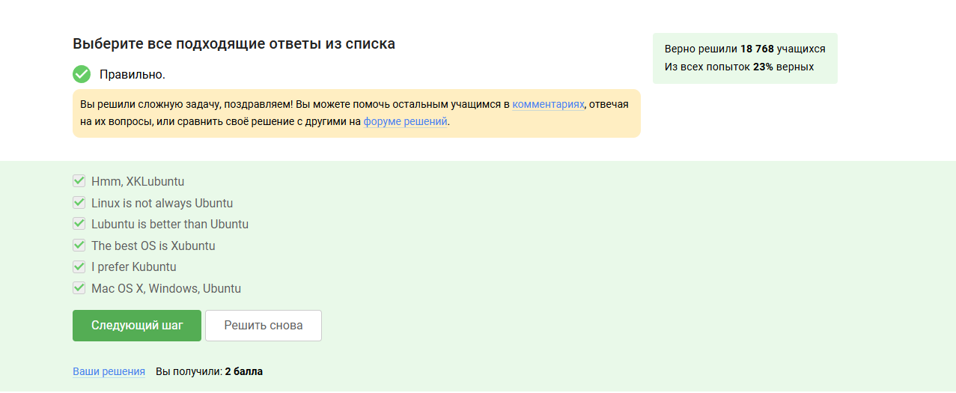 **Описание:** Вопрос о предпочтениях операционной системы, где даются правильные нейтральные ответы.

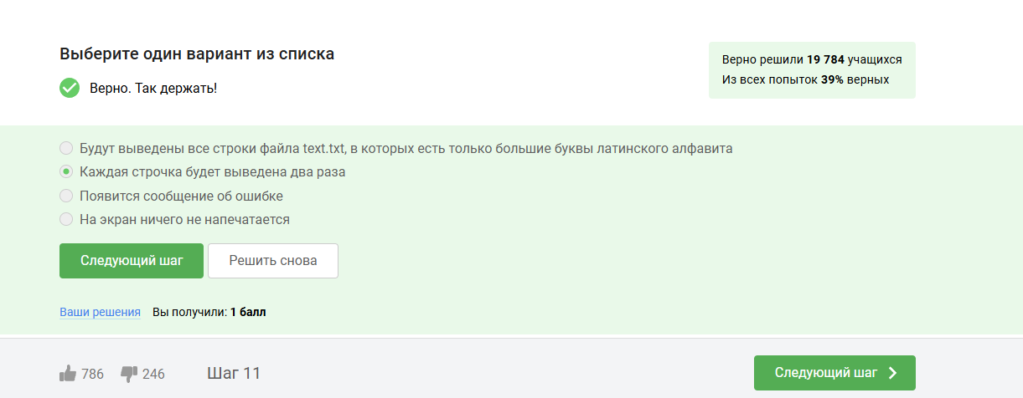 **Описание:** Пример использования команды grep с шаблоном для поиска строк, содержащих заглавные буквы.

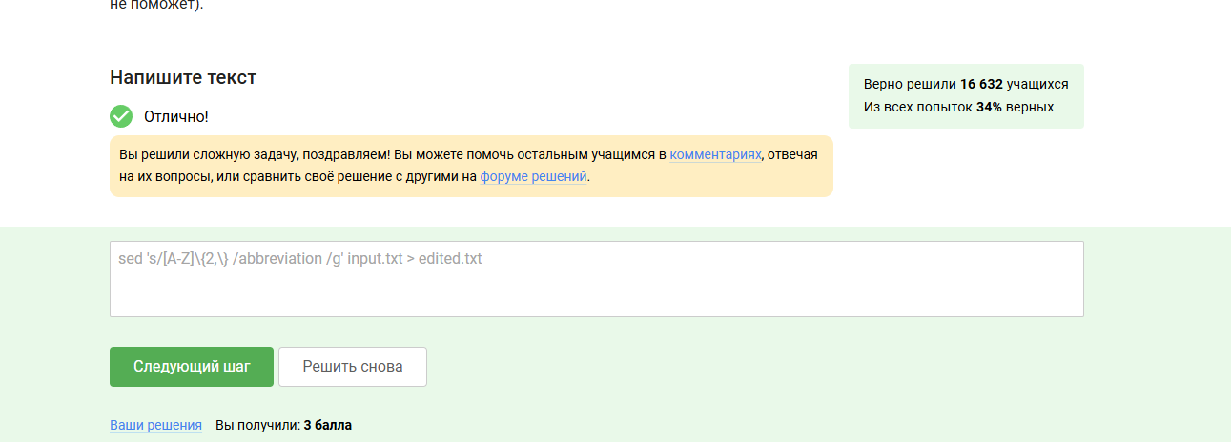 **Описание:** Использование sed для замены двух заглавных букв на строку “abbreviation”.

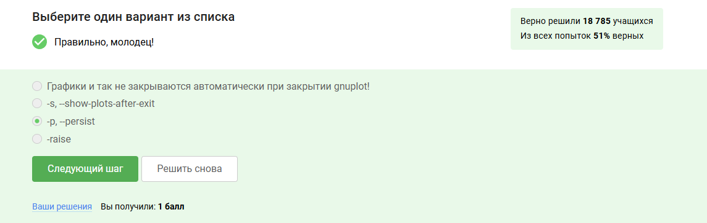 **Описание:** Пример использования опций -p и –persist в gnuplot для сохранения графиков.

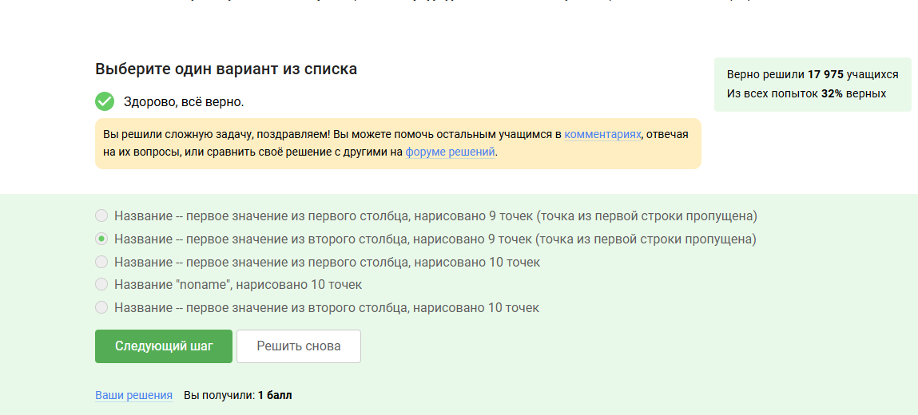 **Описание:** На скриншоте показана визуализация данных с использованием имени из первого столбца и десяти точек на графике.

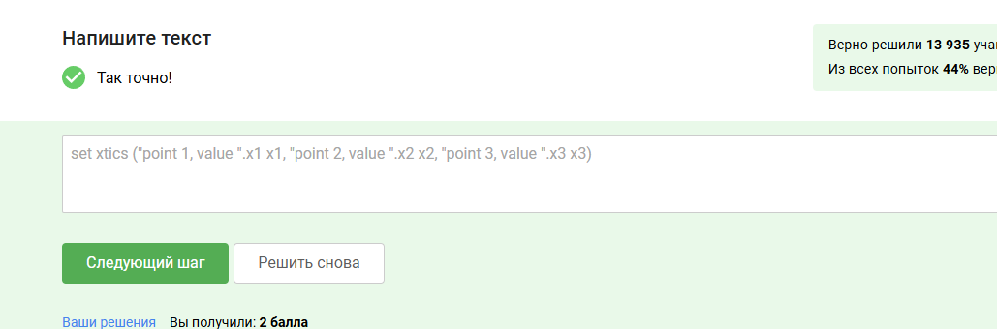 **Описание:** Скриншот с подтверждением в gnuplot, где статистика показывает 2 балла, 13 935 участников, что составляет 44%.

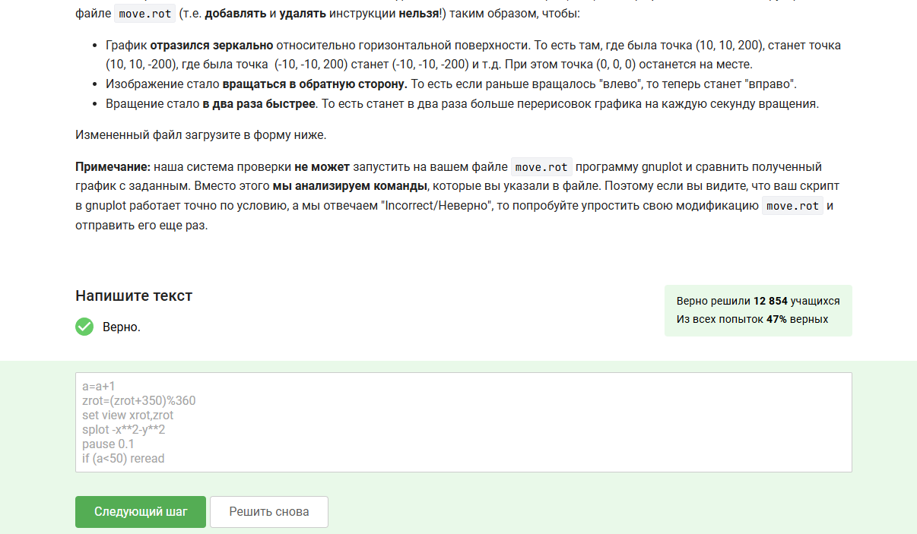 **Описание:** Инструкция по зеркальному отражению графика в gnuplot.

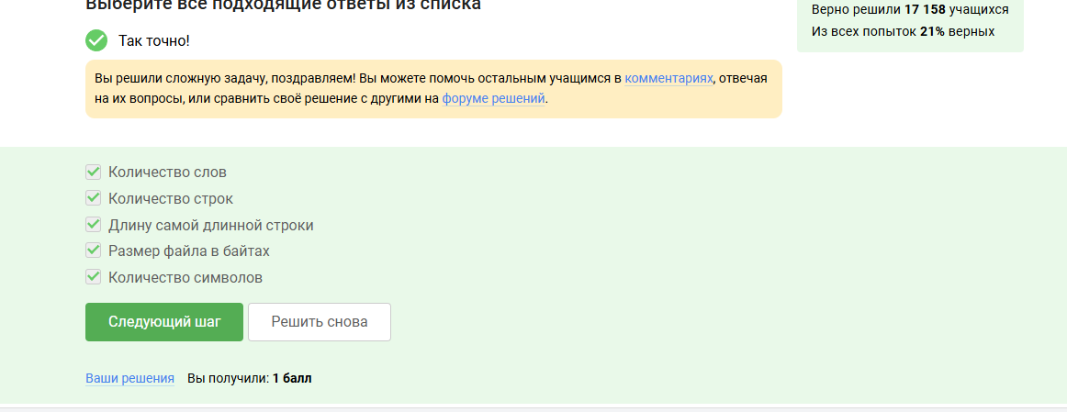 **Описание:** Скриншот демонстрирует множественный выбор, где ничего не выбрано, 1 балл и предложение о помощи.

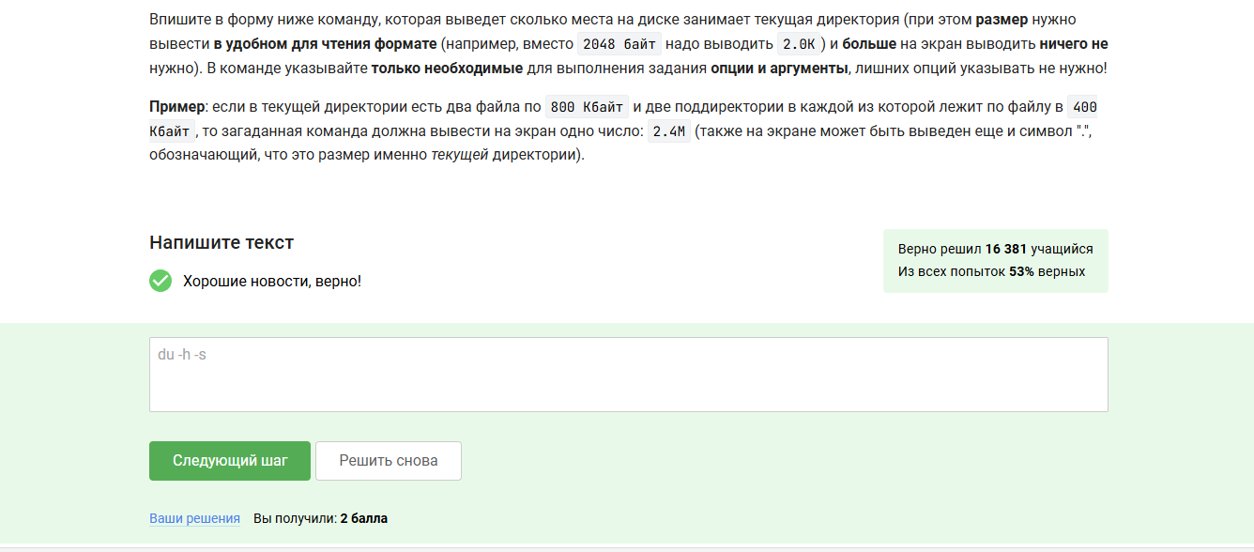 **Описание:** Пример использования команды du -h -s для получения размера директории.

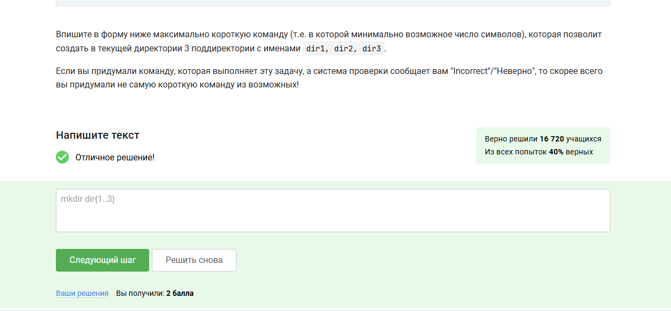 **Описание:** Использование команды mkdir dir{1..3} для создания трех директорий за один раз.

# 4 Выводы

Я прошла и изучила первый раздел курса по Linux на платформе Stepik.